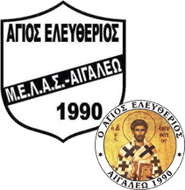
ΑΙΓΑΛΕΩ 20 OKTΩΒΡΙΟΥ 2017
Προς: Τα Μέλη του Συλλόγου

ΠΡΟΣΚΛΗΣΗ
Το Δ.Σ του Μ.Ε.Λ.Α.Σ Ο ΑΓΙΟΣ ΕΛΕΥΘΕΡΙΟΣ σας προσκαλεί να λάβετε μέρος στην ετήσια Γενική Συνέλευση, των μελών του.
H Γ.Σ. θα πραγματοποιηθεί την Κυριακή 26-11-2017 και ώρα 02:00 μ.μ. στο 6ο ενιαίο λύκειο Αιγάλεω
ΘΕΜΑΤΑ ΗΜΕΡΗΣΙΑΣ ΔΙΑΤΑΞΕΩΣ
- Επικύρωση πρακτικών προηγούμενης Γ.Σ.
- Έκθεση πεπραγμένων Δ.Σ. (Διοικητικά - Οικονομικά)
- Έκθεση Ελεγκτικής Επιτροπής
- Έγκριση πεπραγμένων & απαλλαγής του ΔΣ
- Κατάθεση και έγκριση Απολογισμού 2017
- Κατάθεση και έγκριση Προϋπολογισμού 2018
Δικαιούχοι ψήφου στη Γενική Συνέλευση είναι τα Μέλη που έχουν τακτοποιήσει τις Οικονομικές τους υποχρεώσεις προς το Σύλλογο μέχρι και το 2017.
Σε περίπτωση μη απαρτίας η Γ.Σ. θα πραγματοποιηθεί την επόμενη Κυριακή 3-12-2017 στον ίδιο χώρο και την ίδια ώρα.
Για το Διοικητικό Συμβούλιο
Ο ΠΡΟΕΔΡΟΣ 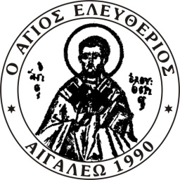 Ο ΓΕΝ. ΓΡΑΜΜΑΤΕΑΣ
Πρωτ. ΓΕΩΡΓΙΟΣ ΦΕΙΔΟΠΟΥΛΟΣ ΔΗΜΗΤΡΗΣ ΜΕΤΑΞΑΣ

